本报告根据《中华人民共和国政府信息公开条例》《中华人民共和国政府信息公开工作年度报告格式》的通知（国办公开办函〔2021〕30号）和省、市有关工作要求，由枣庄高新区消防救援大队编制。全文包括2023年政府信息公开工作要点落实情况，主动公开政府信息情况，回应解读情况，依申请公开情况，政府信息公开行政复议、行政诉讼和投诉情况，存在的主要问题及改进措施等。本报告所列数据的统计时限自2023年1月1日至2023年12月31日。本报告全文将在枣庄高新区官网（http://www.zzctp.gov.cn/）“政府信息公开年度报告”专栏公布。如对本报告有疑问，请与枣庄高新区消防救援大队办公室联系（联系电话:0632-7523559，电子邮箱:1819690976@qq.com）。
一、总体情况
2023年，按照国家和省市区安排部署，我大队政务公开政务服务工作坚持围绕中心、服务大局，秉承“便民、高效、廉洁、规范”服务宗旨，根据年度目标任务，狠抓落实，各项工作有序推进，全面推进行政审批标准化、“一次事一次办”改革、政务公开政务服务工作，行政效能、服务水平、服务形象均有明显提升。
（一）主动公开
2023年1月1日至2023年12月31日高新区消防救援大队在政务公开网站中主动发布信息60条，主要内容有部门信息、部门办公会议公开及解读、政策公开及解读等。
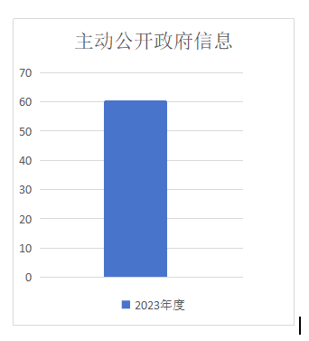
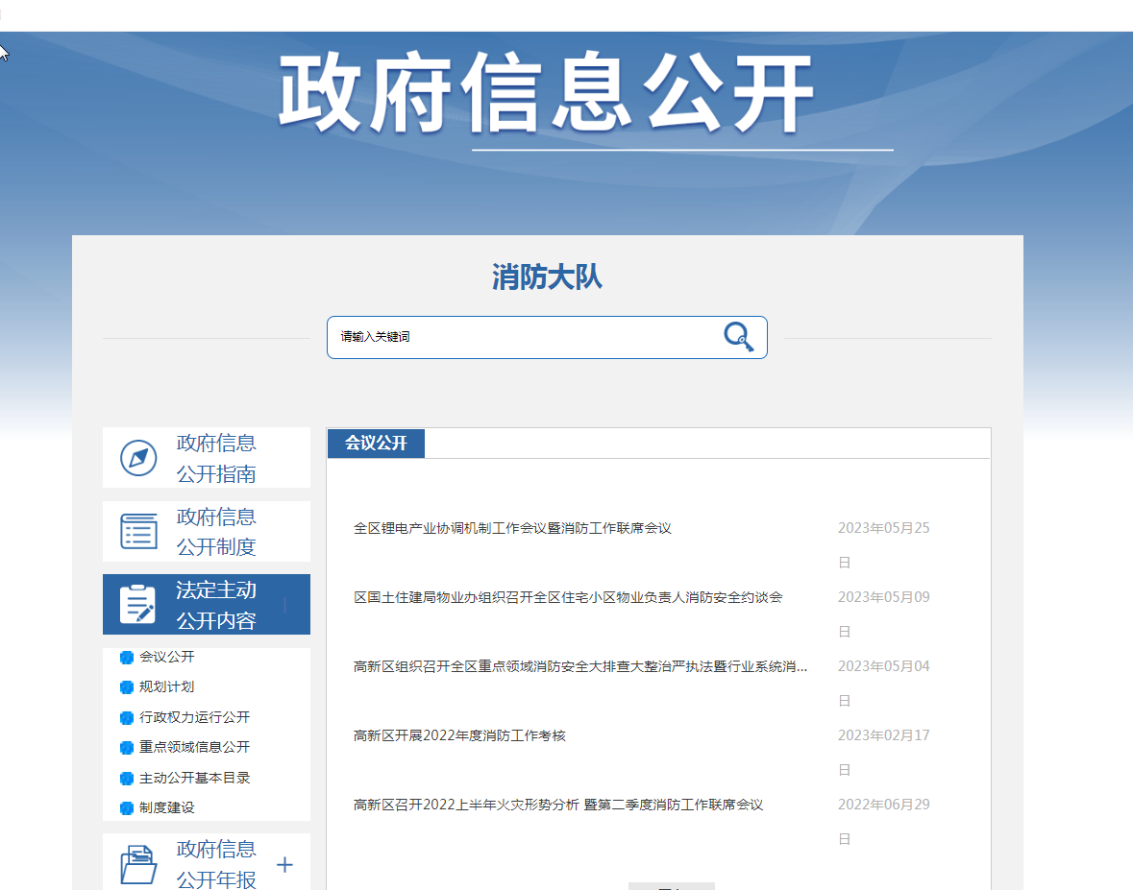

- 依申请公开
高新区消防救援大队收到申请数0件，其中，网络申请数0件，信函申请数0件，按时办结数0件。

（三）政府信息管理
区消防救援大队把政府信息公开工作列入了重要议事日程，明确了分管领导具体抓工作落实，同时通过建立健全政府信息公开特制定工作责任制，将责任明确到人，做到了一级抓一级，层层抓落实，促进政府信息公开工作走上制度化、规范化的轨道。
（四）政府信息公开平台建设
充分用好高新区政府网站政务公开主阵地，在政府门户网站及时发布更新高新区消防救援大队信息。认真做好群众咨询、投诉、意见、建议的处理工作，定期进行网站管理更新，坚持把群众最关心、最需要了解的事项公开作为信息公开的重点，从信息公开、电子政务和便民服务三个方面入手，加大推行政府信息公开的力度。
（五）监督保障
做好政务公开工作，对于促进依法行政、依法办事，建立廉洁高效的政权机关和勤政为民的服务体系具有重要意义。为切实做好我大队的政务公开工作，进一步提高对信息公开的认识，并把政务公开工作纳入全年工作目标责任制。 将政务公开工作纳入工作考核中。对完成的公开工作情况开展督查，对落实不力的成员将给予通报，并要求及时整改。
二、主动公开政府信息情况
第二十条第（一）项
信息内容 | 本年制  发件数 | 本年废  止件数 | 现行有效件数
规章 | 0 | 0 | 0
行政规范性文件 | 0 | 0 | 0
第二十条第（五）项
信息内容 | 本年处理决定数量
行政许可 | 18
第二十条第（六）项
信息内容 | 本年处理决定数量
行政处罚 | 0
行政强制 | 0
第二十条第（八）项
信息内容 | 本年收费金额（单位：万元）
行政事业性收费 | 0
三、收到和处理政府信息公开申请情况
（本列数据的勾稽关系为：第一项加第二项之和，等于第三项加第四项之和） |  |  | 申请人情况
 |  |  | 自然人 | 法人或其他组织 |  |  |  |  | 总计
 |  |  | 自然人 | 商业企业 | 科研机构 | 社会公益组织 | 法律服务机构 | 其他 | 总计
一、本年新收政府信息公开申请数量 |  |  | 0 | 0 | 0 | 0 | 0 | 0 | 0
二、上年结转政府信息公开申请数量 |  |  | 0 | 0 | 0 | 0 | 0 | 0 | 0
三、本年度办理结果 | （一）予以公开 |  | 0 | 0 | 0 | 0 | 0 | 0 | 0
三、本年度办理结果 | （二）部分公开（区分处理的，只计这一情形，不计其他情形） |  | 0 | 0 | 0 | 0 | 0 | 0 | 0
三、本年度办理结果 | （三）不予公开 | 1.属于国家秘密 | 0 | 0 | 0 | 0 | 0 | 0 | 0
三、本年度办理结果 | （三）不予公开 | 2.其他法律行政法规禁止公开 | 0 | 0 | 0 | 0 | 0 | 0 | 0
三、本年度办理结果 | （三）不予公开 | 3.危及“三安全一稳定” | 0 | 0 | 0 | 0 | 0 | 0 | 0
三、本年度办理结果 | （三）不予公开 | 4.保护第三方合法权益 | 0 | 0 | 0 | 0 | 0 | 0 | 0
三、本年度办理结果 | （三）不予公开 | 5.属于三类内部事务信息 | 0 | 0 | 0 | 0 | 0 | 0 | 0
三、本年度办理结果 | （三）不予公开 | 6.属于四类过程性信息 | 0 | 0 | 0 | 0 | 0 | 0 | 0
三、本年度办理结果 | （三）不予公开 | 7.属于行政执法案卷 | 0 | 0 | 0 | 0 | 0 | 0 | 0
三、本年度办理结果 | （三）不予公开 | 8.属于行政查询事项 | 0 | 0 | 0 | 0 | 0 | 0 | 0
三、本年度办理结果 | （四）无法提供 | 1.本机关不掌握相关政府信息 | 0 | 0 | 0 | 0 | 0 | 0 | 0
三、本年度办理结果 | （四）无法提供 | 2.没有现成信息需要另行制作 | 0 | 0 | 0 | 0 | 0 | 0 | 0
三、本年度办理结果 | （四）无法提供 | 3.补正后申请内容仍不明确 | 0 | 0 | 0 | 0 | 0 | 0 | 0
三、本年度办理结果 | （五）不予处理 | 1.信访举报投诉类申请 | 0 | 0 | 0 | 0 | 0 | 0 | 0
三、本年度办理结果 | （五）不予处理 | 2.重复申请 | 0 | 0 | 0 | 0 | 0 | 0 | 0
三、本年度办理结果 | （五）不予处理 | 3.要求提供公开出版物 | 0 | 0 | 0 | 0 | 0 | 0 | 0
三、本年度办理结果 | （五）不予处理 | 4.无正当理由大量反复申请 | 0 | 0 | 0 | 0 | 0 | 0 | 0
三、本年度办理结果 | （五）不予处理 | 5.要求行政机关确认或重新出具已获取信息 | 0 | 0 | 0 | 0 | 0 | 0 | 0
三、本年度办理结果 | （六）其他处理 | 1.申请人无正当理由逾期不补正、行政机关不再处理其政府信息公开申请 | 0 | 0 | 0 | 0 | 0 | 0 | 0
三、本年度办理结果 | （六）其他处理 | 2.申请人逾期未按收费通知要求缴纳费用、行政机关不再处理其政府信息公开申请 | 0 | 0 | 0 | 0 | 0 | 0 | 0
三、本年度办理结果 | （六）其他处理 | 3.其他 | 0 | 0 | 0 | 0 | 0 | 0 | 0
三、本年度办理结果 | （七）总计 |  | 0 | 0 | 0 | 0 | 0 | 0 | 0
四、结转下年度继续办理 |  |  | 0 | 0 | 0 | 0 | 0 | 0 | 0
四、政府信息公开行政复议、行政诉讼情况
行政复议 |  |  |  |  | 行政诉讼
结果  维持 | 结果纠正 | 其他结果 | 尚未  审结 | 总  计 | 未经复议直接起诉 |  |  |  |  | 复议后起诉
 |  |  |  |  | 结果维持 | 结果纠正 | 其他  结果 | 尚未  审结 | 总计 | 结果维持 | 结果  纠正 | 其他  结果 | 尚未审结 | 总计
0 | 0 | 0 | 0 | 0 | 0 | 0 | 0 | 0 | 0 | 0 | 0 | 0 | 0 | 0
五、存在的主要问题及改进情况
（一）存在的主要问题
主动公开政府信息的意识有待继续增强，公开信息的内容和质量有待改进。
（二）下一步改进措施
一是加强组织领导。进一步明确工作职责和任务，完善各项工作机制，形成职责分明、分工合理、各负其责、齐抓共管的良好局面。同时，层层抓好责任落实，明确一名分管领导、一名工作人员具体负责政府信息公开的组织协调、维护更新等工作，确保我大队政府信息公开工作扎实、有序推进。
二是加大宣传力度。贯彻落实中央和省、市、区关于政府信息公开工作的要求，广泛参与并开展系列政府信息公开工作宣传活动，倡导积极、全面、合法、透明的政府信息，为公众提供及时、准确、实用的信息。同时，进一步开展消防知识宣传和提高广大群众的消防安全意识。
三是围绕中心工作。以政府中心工作为主轴，全面、及时地公开政府信息，确保政府信息公开工作的针对性和实效性。
六、其他需要报告的事项
（一）本年度政府信息公开申请未达到《政府信息公开信息处理费管理办法》（国办函〔2020〕109号）所规定的信息处理费收费标准，故未收取信息处理费。
（二）落实上级政务公开重点工作情况。通过政务公开，增强行政管理活动透明度，改善行政管理和监督，以公正便民、廉洁高效为基本要求,加强对行政权力的监督制约,增强工作透明度，进一步健全工作机制，扩大公开内容，提升信息化水平。
（三）2023年全年接到市人大常委会交办的人大代表建议办理工作0件，办理政协委员提案办理结果0件。
（四）本行政机关年度政务公开工作创新情况。结合工作实际，制定具体的实施方法。强调消防工作要依法行政，更要做到公开透明、规范运作。召开专题会议，对政务公开工作中存在的问题进行研究，组织干部开展专题培训，围绕消防监督执法工作中的重点、难点、热点、焦点问题，把群众特别关心关注的的事，把群众反应最强烈、最不满的事纳入政务公开的范畴，不时拓展和深化政务公开的内容。
（五）本行政机关政府信息公开工作年度报告数据统计需要说明的事项。本报告中所列数据的统计时限为2023年1月1日至2023年12月31日。
（六）本行政机关认为需要报告的其他事项：无。
（七）其他有关文件专门要求通过政府信息公开工作年度报告予以报告的事项：无。

